# 实验 3 实验报告

教学班级： 6班 学生学号： 2022110957 学生姓名： 彭文杰

实验日期： 2022年10月1日 实验机房： 线上 助教老师： 万志芳

**一、实验目的**

1. 掌握使用if-else嵌套语句实现多路分支结构的编程思路和方法；

2. 掌握使用switch语句实现多路分支结构的编程思路和方法。

**二、实验任务**

1. 身体质量指数BMI是评估体重与身高比例的参考指数，是衡量人体胖瘦程度的标准之一。BMI的计算公式：BMI=体重（kg）÷身高2（m）。

中国BMI指数标准：<18.5，偏瘦；18.5≤BMI<24，正常；24≤BMI<27，偏胖；27≤BMI<30，肥胖；30≤BMI<40，重度肥胖；≥40，极重度肥胖。

**编程实现：**从键盘输入体重和身高，计算并输出BMI值（保留2位小数），再根据BMI值，判断这个人的胖瘦程度。要求使用**if-else嵌套语句**实现多路分支结构。

**输入输出格式参见样张**：

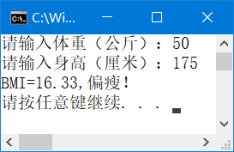 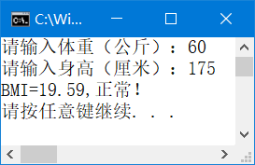 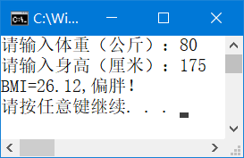

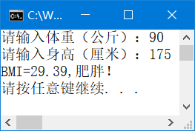 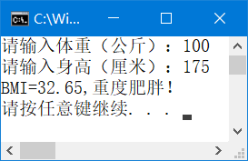 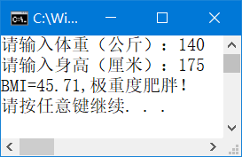

2. **编程实现：**从键盘输入三角形的三条边长，判断是否能构成三角形。如果是，继续判断能构成哪种三角形（等边、等腰、一般），不需考虑是否能构成直角三角形。提示：三角形的三边关系为：任意两边之和大于第三边，任意两边之差小于第三边。要求使用**if-else嵌套语句**实现多路分支结构。**输入输出格式参见样张**：

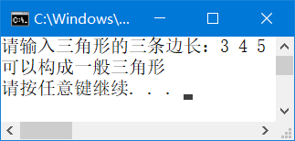 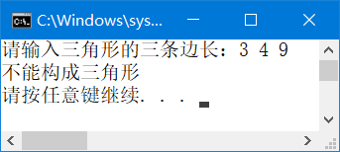

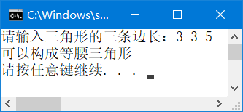 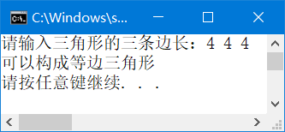

3. **编程实现：**从键盘输入居民一年的天然气使用量，再根据以下阶梯气费计算标准，计算出这一年气费的总价。本题假设某市的阶梯气费标准为：

第一阶梯：每户年用气量为0—360（含）立方米，每立方米价格为2.02元。

第二阶梯：每户年用气量为360—600（含）立方米的部分，每立方米价格为2.43元。

第三阶梯：每户年用气量为600立方米以上的部分，每立方米价格为3.04元。

要求使用**if-else嵌套语句**实现多路分支结构。输出结果保留1位小数。**输入输出格式参见样张**：

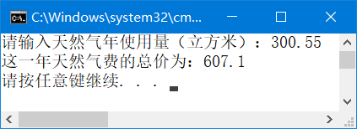 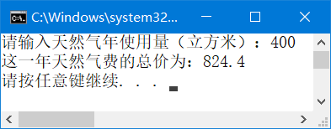

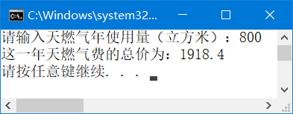 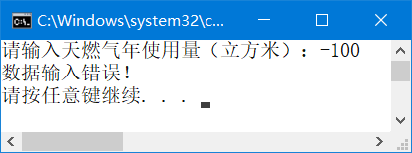

4. **编程实现：**从键盘输入月份，判断该月是什么季节？提示：3~5月为春季，6~8月为夏季，9~11月为秋季，12、1、2月为冬季。

要求：判断季节前，先使用**if-else语句**判断输入月份的合法性，然后使用**switch语句**判断季节，且switch中的case分句尽量少。**输入输出格式参见样张**：

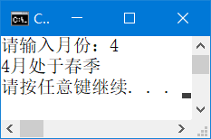 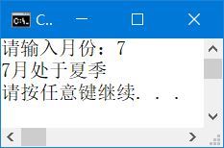 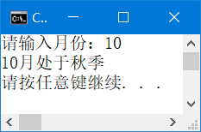

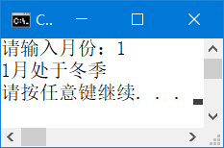 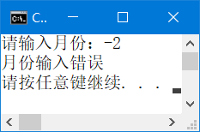

5. 中国有句俗语叫“三天打鱼两天晒网”。设“打鱼”和“晒网”的周期为5天（第1、2、3天打鱼，第4、5天晒网）。

**编程实现：**从键盘输入某年某月某日，使用**switch语句**判断这一天是在“打鱼”还是在“晒网”？（这里假设从当年的第1天算起，并要求考虑闰年）。

提示：

（1）由于“打鱼”和“晒网”的周期为5天，可以先计算出这一天是这一年的第几天，再将天数除以5，然后根据余数判断是在“打鱼”还是在“晒网”。

（2）闰年：能被4整除但不能被100整除的年份、或者是能被400整除的年份是闰年。闰年2月份有29天。

**输入输出格式参见样张**：

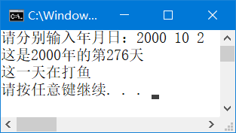 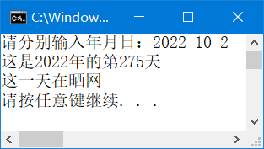 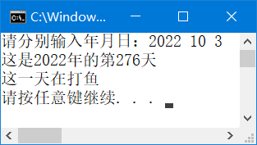

**三、实验结果（源程序+注释+运行结果截图）**

**第1题：**

#include<iostream>

using namespace std;

int main(void)

{

double kg, m, BMI;

cout << "2022110957彭文杰" << endl;

cout << "请输入体重(kg):";

cin >> kg;

cout << "请输入身高（cm）;";

cin >> m;

BMI = kg / (m * m * 0.01 * 0.01);

cout << "BMI=" << BMI << endl;

if (BMI < 18.5)

{

cout << "偏瘦";

}

if (BMI >= 18.5 && BMI < 24)

{

cout << "正常";

}

if (BMI >= 24 && BMI < 27)

{

cout << "偏胖";

}

if (BMI >= 27 && BMI < 30)

{

cout << "肥胖";

}

if (BMI >= 30 && BMI < 40)

{

cout << "重度肥胖";

}

if (BMI > 40)

{

cout << "极重度肥胖";

}

return 0;

}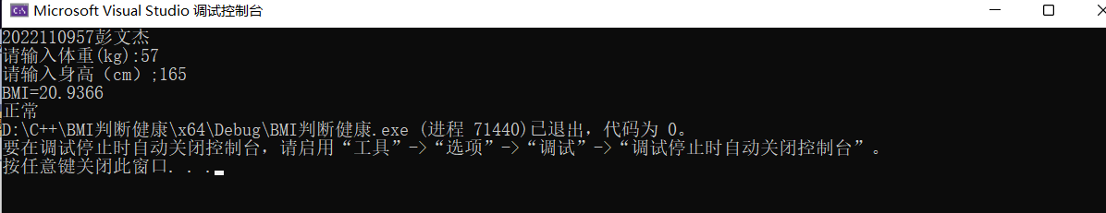

**第2题：**

#include<iostream>

using namespace std;

int main(void)

{

int a, b, c;

cout << "2022110957彭文杰" << endl;

cout << "请输入三角形的三边长";

cin >> a >> b >> c;

if (a + b > c && a + c > b && b + c > a)

{

if (a == b && a == c)

{

cout << "可以构成等边三角形";

}

else if (a == b || a == c || b == c)

{

cout << "可以构成等腰三角形";

}

else cout << "可以构成一般三角形";

}

else cout << "不能构成三角形";

return 0;

}

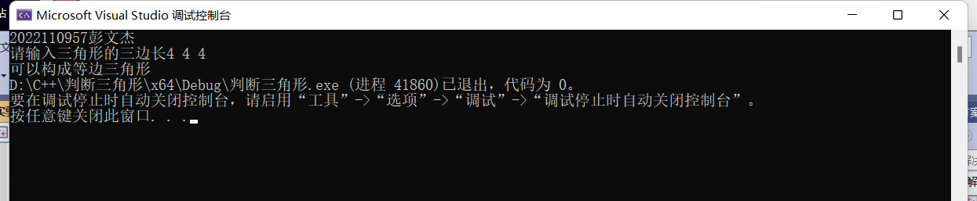

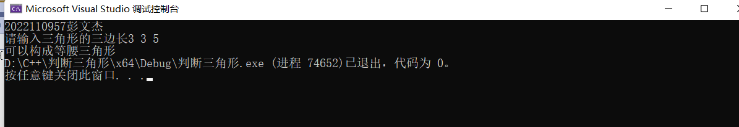

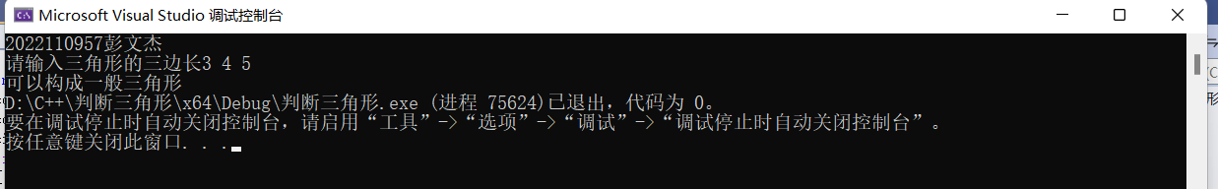

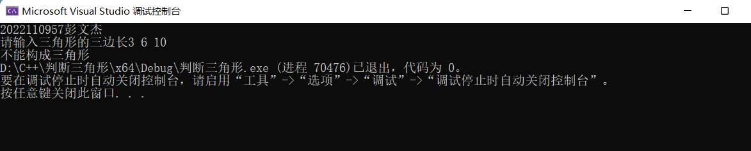

**第3题：**

#include<iostream>

using namespace std;

int main(void)

{

double x, y;

cout << "2022110957彭文杰" << endl;

cout << "请输入天然气年使用量（立方米）：";

cin >> x;

cout << fixed;

cout.precision(1);

if (x > 0 && x <= 360)

{

y = x * 2.02;

}

else

if (x > 360 && x <= 600)

{

y = (x - 360) * 2.43 + 360 * 2.02;

}

else

if (x > 600)

{

y = (x - 600) * 3.04 + 360 * 2.02 + (600 - 360) * 2.43;

}

else

if (x < 0)

cout << "数据输入错误" << endl;

cout << "这一年的天然气总价为：" << y;

system("pause");

return 0;

}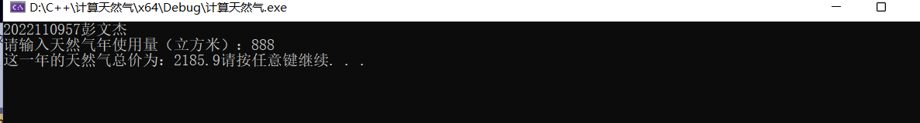

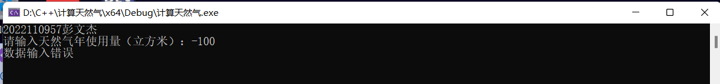

**第4题：**

#include<iostream>

using namespace std;

int main(void)

{

int mouth;

cout << "2022110957彭文杰" << endl;

cout << "请输入月份";

cin >> mouth;

if (mouth > 0 && mouth < 13)

{

switch (mouth / 3)

{

case 2:cout << mouth << "月处于夏季";

case 3:cout << mouth << "月处于秋季";

case 1:cout <<mouth<< "月处于春季";

case 4:

case 0:cout << mouth << "月处于冬季";

}

}

return 0;

}

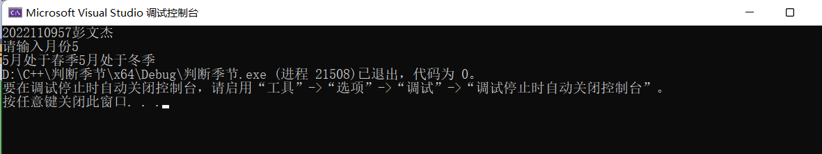

**第5题：**

//从键盘输入某年某月某日，使用switch语句判断这一天是在“打鱼”还是在“晒网”？

#include <iostream>

using namespace std;

int main()

{

cout << "2022110940彭文杰";

int x, y, z, m = 0;

cout << "请分别输入年月日：" << endl;

cin >> x >> y >> z;

switch (y)

{

case 12: m += 30;

case 11: m += 31;

case 10: m += 30;

case 9: m += 31;

case 8: m += 31;

case 7: m += 30;

case 6: m += 31;

case 5: m += 30;

case 4: m += 31;

case 3: m += 28;

case 2: m += 31;

case 1: m == 0;

}

m = m + z;

if (y > 2)

if (x % 4 == 0 && x % 100 != 0 || x % 400 == 0)

m = m + 1;

cout << "这是" << x << "年的第" << m << "天" << endl;

switch (m % 5)

{

case 1:

case 2:

case 3:cout << "这一天在打鱼"; break;

case 4:

case 0: cout << "这一天在晒网";

}

system("pause");

return 0;

}